第七章 机械能

一、功
功这个概念是十九世纪当人们广泛使用各种机械时在力学中出现的。从人的劳动到各种机械的的工作，人们发现它们有一个共同的特点：有力作用在物体上，而且物体在力的作用发生一段位移。引入功的概念，就是为了反映这个共同的特点。一个物体受到力的作用，如果在力的方向上发生一段位移，物理学中就说这个力对物体做了功。人推车前进，车在人的推力下发生一段位移，推力对车做了功。起重机提起货物，货物在起重机钢绳的拉力下发生一段位移，拉力对货物做了功。机车牵引列车前进，列车在机车的牵引力下发生位移，牵引力对列车做了功。
如果有力作用在物体上，而物体没有在这个力的方向发生位移，这个力对物体就没有做功。一个人举着一个物体不动，他虽然对这个物体作用一个向上的支持力，但这个支持力对物体并没有做功。人用力推一个笨重的物体而没有推动，他虽然对这个物体作用一个向前的推力，这个推力也没有对物体做功。人在水下面上推车前进，重力并没有对车做功，因为重力的方向是竖直向下的，车虽然发生了位移，但在重力的方向上却没有位移。功这个概念和一般所说的“做工”或“工作”含意不同，在物理学中，力和物体在力的方向上发生的位移，是做功的两个不可缺少的因素。
功的公式 功的大小是由力的大小和物体在力的方向上发生的位移的大小确定的。力越大，位移越大，功就越大。我们在初中学过，如果力的方向跟物体运动的方向一致（图7-1），功就等于力的大小和位移的大小的乘积。用F表示力的大小，用s表示位移的大小，用W表示力所做的功，那么，
W＝Fs。
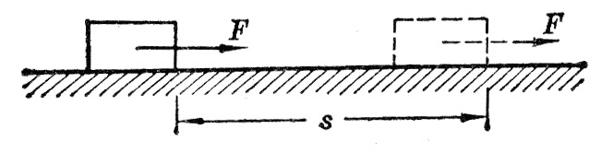
图7-1
但是，物体运动的方向不一定总跟力的方向一致，当力的方向跟运动方向成某一角度α时（图7-2），怎样来计算这个力所做的功呢？我们可以把力F分解成两个分力：跟位移方向一致的分力F₁，跟位移方向垂直的分力F₂。设物体在力F作用下发生的位移的大小是s，力F₁所做的功等于F₁s。力F₂的方向跟位移的方向垂直，在F₂的方向上没有发生位移，力F₂所做的功等于零，因此，力F对物体所做的功就等于F₁s，而F₁＝Fcosα，所以
W＝Fscosα。
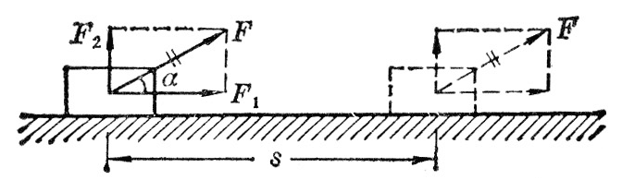
图7-2
这就是说，力对物体所做的功，等于力的大小、位移的大小、力和位移的夹角的余弦三者的乘积。
这个公式是计算功的一般的公式。当α＝0时，cosα＝1，W＝Fs，这就是初中学过的公式。当α＝$\frac{π}{2}$时，cos$\frac{π}{2}$＝0，W＝0，表示力的方向与位移方向垂直时，力不做功。
功是由力的大小和位移的大小确定的，它没有方向，是一个标量。在国际单位制中，功的单位是焦耳，简称焦，国际符号是J。1焦就是1牛的力使物体在力的方向上发生1米位移所做的功。
1焦＝1牛×1米＝1牛·米。
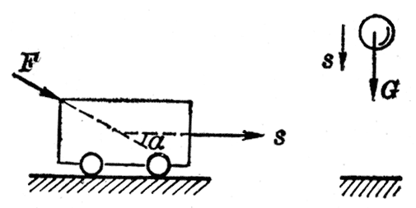
正功和负功 现在我们讨论一下功的公式W＝Fscosα。如果力的方向与位移的方向之间的夹角小于90°，即α＜$\frac{π}{2}$，那么cosα＞0，W＞0，即力对物体做正功。人推车前进的时（图7-3），α＜$\frac{π}{2}$，人的推力对车做正功。物体在重力作用下下落的时候，α＝0，重力对物体做正功（图7-3）。
图1-1 动力对物体做正功
如果力的方向与位移的方向之间的夹角大干90°而小于或等于180°，即$\frac{π}{2}$＜α≤π，那么cosα＜0，W＜0，即力对物体做负功。人用力阻碍车前进的时候，$\frac{π}{2}$＜α≤π，人的推力对车做负功。前进的车在摩擦力作用下逐渐停下来，α＝π，cosα＝－1，摩擦力对车做负功。上抛物体在向上运动的时候，α＝π，cosα＝－1，重力对物体做负功（图7-4）。
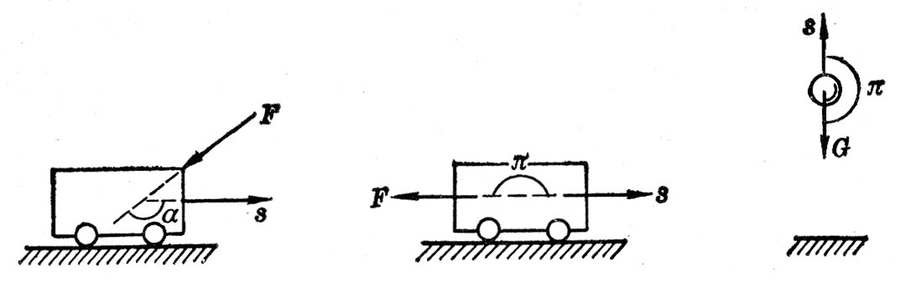
图7-4 阻力对物体做负功
一个力对物体做了负功，往往也说成物体克服这个力做了功（取正值）。比如一个力对物体做了－6J的功，也可以说物体克服这个力做了6J的功。上抛物体向上运动时重力对物体做负功，也可以说物体克服重力做了功。汽车在关闭发动机以后，在阻力作用下停下来，阻力做负功，也可以说汽车克服阻力做了功。

练习一
（1）在起重机的钢绳上挂着重物。当重物静止时，钢绳的拉力有没有做功？重力有没有做功？
在水平桌面上滚动的小球，桌面对球的支持力有没有做功？重力有没有做功？
（2）在厘米·克·秒制中，功的单位叫做尔格。1尔格是l达因的力使物体在力的方向上发生1厘米的位移所做的功。试证明：
1焦耳＝10⁷尔格。
（3）在水平道路上匀速前进的汽车受到哪些力的作用？其中哪些力做功，哪些力没有做功？哪个力做正功，哪个力做负功？
（4）在图7-5甲中，力F是350N，在这个力的作用下，物体加速向右移动了1.5m，力F所做的功是多少？在图7-5乙中，力F是250N，在这个力的作用下，物体减速向右移动了2.5m，力F所做的功是多少？
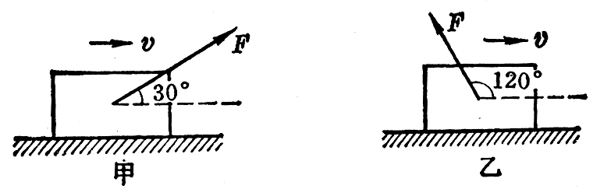
图7-5
（5）用起重机把重物从地面匀速地提到5m高的地方，重物的重量是2×10⁴N，钢绳的拉力做多少功？重力做多少功？重物克服重力所做的功是多少？
（6）一只装货的木箱，质量是35kg，木箱和地面之间的摩擦系数是0.2。沿水平方向用力推木箱，使它在水平地面上匀速移动8.0m。推力所做的功是多少？木箱克服摩擦力所做的功是多少？
（7）一个物体，重量是10N，在水平拉力的作用下，一次在光滑水平面上移动了0.5m的距离，另一次在粗糙水平面上移动了相同的距离。租糙面和物体间的滑动摩擦系数是0.2。两次所受的拉力都是15N。在这两种情况下，拉力所做的功是否相同？

